Открытое занятие «ПУТЕШЕСТВИЕ ЭРУДИТОВ» (в группе продлённого дня 1-б класса МБОУ СОШ с. Индерка)
Воспитатель: Сайганова Ряшидя Исмаиловна, учитель 1категории
Цель: воспитать свободную, творчески развитую, социально ориентированную личность, способную к самореализации и саморазвитию.

Задачи:
- формировать творческие способности обучающихся;
- развивать логическое мышление, внимание, смекалку;
- воспитывать коллективизм и товарищество, культуру чувств (справедливости, долга, чести, ответственности);
- воспитывать чувство ответственности за сохранение и укрепление своего здоровья;
- продолжить формирование важнейших нравственных ценностей: добро, уважение, любовь.
- способствовать развитию сочувствия, сопереживания.

Оборудование: карточки с заданиями, жетоны для каждой пары разных цветов, карта путешествия, на доске правила

Карта путешествия
Станция «Здоровье»
класс

Станция «Весёлая математика»
Станция «Буквоград»

Станция «Ребусы»

Станция «Дом Доброты»

Ход занятия:
- Организационный момент
Воспитатель: | Здравствуйте, ребята!  Мальчишки и девчата!  Приветствую от души вас, дорогие малыши!  Товарищи взрослые, и вам привет!  А больше приветов у меня нет.  Впрочем, почему нет?  Я всем говорю: «Здравствуйте!»  Давайте поздороваемся не совсем обычным способом.  Когда я скажу: «Здравствуйте!» - все мальчики крикнут: «Салют!» и помашут мне рукой, а девочки – крикнут «Бонжур» и пошлют мне воздушный поцелуй.  Сегодня мы с вами отправимся в интересное путешествие – путешествие эрудитов. И узнаем, наш класс в какой области обладает большими знаниями.  На каких станциях мы будем останавливаться, вы можете увидеть на карте, которая висит на доске.  Правила :  1. За каждый правильный ответ получаете жетон (на каждой станции жетон цвета станции);  2. В случае если неправильно ответите получаете жетон такого же цвета, но с меткой внутри;  3. Вопрос нужно выслушать до конца, заранее не выкрикивать ответ.  4. Работаем и оцениваем себя в парах.
- Вводное слово воспитателя.
Воспитатель: Отгадайте загадку и узнаете, на чём будем путешествовать мы:
Что за чудо синий дом?
Ребятишек много в нём.
Носит обувь из резины
И питается бензином?
Уважаемые пассажиры! Через 2 минуты наш автобус отправится со школьного вокзала в путешествие по станциям. Прошу всех занять свои места. Я (Ф.И.О. учителя) – водитель автобуса.

Воспитатель: Итак, ребята, мы доехали до первой станции. А станция называется – «Здоровье»
- Ребята, сейчас вам надо узнать название первой улицы.
Послушайте отрывок из стихотворения Ю.Тувима:
Хозяйка однажды
С базара пришла,
Хозяйка с базара
Домой принесла:
Картошку, капусту,
Петрушку и свеклу…
- Кто из вас запомнил, что принесла хозяйка?
- Как все это назовем? (Овощи)
- Кто догадался, какая улица нас ждет? (Овощная)

ЗАДАНИЕ. Отгадайте загадки.
Что за скрип, что за хруст?
Это что еще за куст?
Как же быть без хруста,
Если я … (Капуста.)
Хоть я и сахарной зовусь,
Но от дождей я не размокла.
Крупна, кругла, сладка на вкус.
Узнали вы? Я … (Свекла.)
Летом в огороде – свежие, зеленые,
А зимою в бочке – желтые, соленые.
Отгадайте, молодцы,
Как зовут их? … (Огурцы.)
Привязан кустик к колышку.
На кустике – шары:
Бока подставив солнышку,
Краснеют от жары. (Помидоры.)
Под кустом в земле плоды –
Человеку за труды. (Картофель.)
Нужнее всех из овощей}
Для винегретов и борщей
Из урожая нового
Красавица лиловая. (Свекла.)
Воду пьет – себя торопит,
И растет, и листья копит.
Набирает вес кубышка,
В середине – кочерыжка. (Капуста.)
(В.Мусатов)
Кругла, а не шар,
С хвостом, а не мышь,
Желта, как мед,
А вкус не тот. (Репа.)
Красный нос в землю врос,
А зеленый хвост – снаружи.
Нам зеленый хвост не нужен,
Нужен только красный нос. (Морковь.)

Ешьте больше овощей –
Будете вы здоровей!

Внимание! Вы слышите сигнал? Отправляемся! На нашем пути -
Фруктовая улица.
- Ребята, фрукты приготовили для вас задание. Но сначала давайте подумаем, как отличить фрукты от овощей? (Фрукты обычно выращивают в саду, овощи – в огороде. Фрукты обычно сладкие (кроме лимона), а овощи – нет, хотя сладковатая морковь – овощ.)
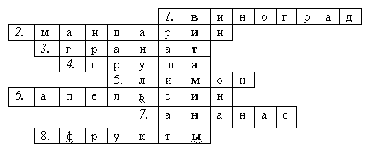
- Ягода известная
Прозрачная, полезная
Этой ягоде я рад,
Это вкусный… (Виноград)
- Младший брат апельсина (Мандарин)
- Маленькая печка с красными угольками (Гранат)
- Какой плод человеческим именем величается? (Груша)
- Яркий, кислый, налитой,
Весь в обложке золотой (Лимон)
- Желтый, круглый, ты откуда?
Прямо с солнечного юга.
Сам на солнышко похож.
Можешь съесть меня, но только
Раздели сперва на дольки.
Как меня ты назовешь? (Апельсин)
- Диковинка заморская
С зеленым хохолком.
Не растет у нас
Полезный… (Ананас)
- Как назвать это все одним словом? (Фрукты)
(Воспитатель вписывает слова и получается слово "ВИТАМИНЫ".)
- Как вы думаете, почему появилось это слово?
- Почему нужно есть много овощей и фруктов?
Витамины – это вещества, которые содержатся в овощах, фруктах: они полезны для организма человека. Без витаминов человек болеет.

Жители этой станции приготовили для вас игру под названием: "Фрукт или овощ". Если назван овощ, то встают девочки, если фрукт – встают мальчики.

Витамин А:
Если вы хотите хорошо расти, хорошо видеть и иметь крепкие зубы, вам нужен я!
- В каких овощах содержится витамин А? (Капуста, морковь, помидор).
Витамин В:
Если вы хотите быть сильными, иметь хороший аппетит и не хотите огорчаться и плакать по пустякам, вам нужен я!
- В каких овощах и фруктах он содержится? (Свекла, яблоки, редиска, зелень салата).
Витамин С:
Если хотите реже простужаться, быть бодрыми, быстрее выздоравливать при болезни, вам нужен я!
- А где же мы встретим этот витамин? (В черной и красной смородине, лимоне и луке).
Каждому человеку нужны витамины, чтобы хорошо расти, хорошо видеть, иметь крепкие зубы, и не огорчаться и не плакать по пустякам, чтобы реже простужаться, быть бодрым, быстрее выздоравливать при болезни.

Игра “ Полезное – неполезное”
- Я сейчас буду называть продукты. Если продукт полезен, вы хлопаете в ладоши. Если неполезен, то вы топаете ногами.
Рыба, жирное мясо, кефир, чипсы, геркулес, пепси, подсолнечное масло, фанта, морковь, торты, капуста, сникерс, яблоки, шоколад, груши, сало.
- Правильное питание- условие здоровья, неправильное приводит к болезням.
Доктор Пилюлькин из Цветочного города прислал нам письмо, в котором дает советы здорового питания:
- Воздерживайтесь от жирной пищи.
- Остерегайтесь очень острого и соленого.
- Сладостей тысячи, а здоровье одно.
- Овощи и фрукты - полезные продукты.

ЗАДАНИЕ. Выбери признаки здорового человека:
- Очень редко болеет.
-Имеет чистую кожу, блестящие глаза и волосы.
-Всегда носит тёплую одежду.
-Хороший, спокойный сон.
-Всегда отличное, «солнечное» настроение.
-Имеет бледный вид, тусклый взгляд.
-Живёт не менее 80 лет.
-Если заболел, то быстро поправляется.
-Может без одышки пробежать 5 километров.
-Постоянно раздражителен.
-На уроках собран и внимателен.
-Излишне не утепляется.
Воспитатель: Молодцы, ребята. Едем дальше.
СТАНЦИЯ «ВЕСЁЛАЯ МАТЕМАТИКА»
ЗАДАНИЕ 1. «Загадки Карандаша» соединить точки в нужном порядке и получить изображение какого-то предмета.
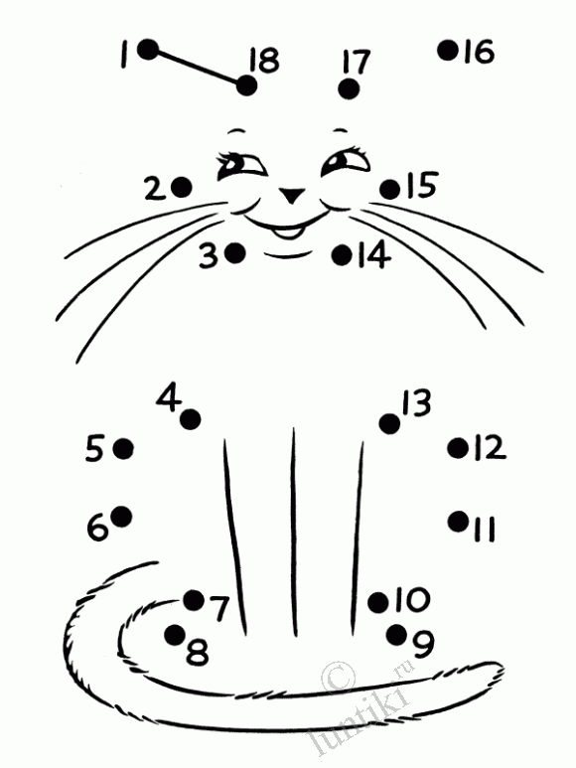

ЗАДАНИЕ 2. определить, из каких геометрических фигур составлены эти рисунки?

ЗАДАНИЕ 3. «Развлекательные задачки»
- В тарелке лежали 3 морковки и 4 яблока. Сколько фруктов было в тарелке? (4, поскольку морковь – это овощ).
- У мамы дочка Даша, сын Саша, собака Дружок и кот Пушок. Сколько детей у мамы? (2).
- Прилетели 2 чижа, 2 стрижа и 2 ужа. Сколько птиц стало возле дома? (4)
- На полке стояли детские книжки. Подбежала собачка, взяла одну книжку, потом еще одну, потом еще 2. Сколько книжек она прочитает? ( Ни одной – собаки не умеют читать).
- На столе стояло 5 стаканов ягод. Миша съел один и поставил его на стол. Сколько стаканов стоит на столе? (5 – 4 полных и 1 пустой).

СТАНЦИЯ «РЕБУСЫ»
ЛА100ЧКИ | ВО100 К | 3 БУНА
ПА 3 ОТ | Р 1 А | 5НИЦА
И 100 К | 7 Я | ТЕ100
ПО 2 Л | 100 ЛБ | ЛИ100К
100 ЛИЦА | АК 3 СА | 100 П
С 3 Ж | ПРО100 Р | 40 А
100 РОНА | ВО 7 | ПИ100ЛЕТ
КО100ЧКИ | ВИ 3 НА | 3 ТОН
100 Л | ПО100ВОЙ | СВИ 100 К
ДМИ 3 Й | РАС100ЯНИЕ | И100РИЯ

Физминутка .

Дети, стройтесь по порядку на активную зарядку!
Левая, правая, бегая, плавая,
Мы растём смелыми, на солнце загорелыми.
На носочки поднимайтесь, руки к солнцу. Улыбайтесь!
Потянулись, наклонились и обратно возвратились.
Повернулись вправо дружно, влево то же делать нужно.
Делай раз и делай два. Не кружись ты, голова!
А теперь наклон вперёд выполняет весь народ.
Поднимай колено выше - на прогулку цапля вышла.
А теперь ещё задание – начинаем приседания.
Приседать мы не устанем, сядем- встанем, сядем- встанем.
Проведём ещё игру: все присядем- скажем: «У!»
Быстро встанем- скажем: «А!» Вот и кончилась игра!

СТАНЦИЯ «ДОМ ДОБРОТЫ»
Воспитатель: Какие добрые дела мы можем совершить сами?

Каждый ваш хороший поступок, это частица добра, вложенная в огромный мир доброты. От неё становится теплее, светлее и радостнее.
Как бы жизнь ни летела – Дней своих не жалей, Делай доброе дело
Ради счастья людей. Чтобы сердце горело,
А не тлело во мгле, Делай доброе дело - Тем живём на земле.
Доброта - стремление человека дать счастье всем людям.
Делайте добро! Это принесет вам счастье.
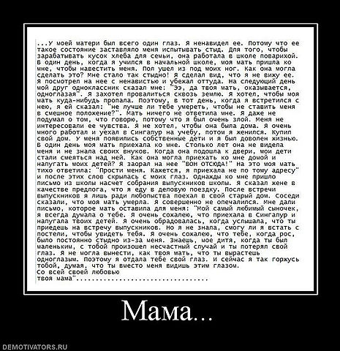
Воспитатель: Ребята, как поступил мальчик?
Чем мальчик обидел свою маму?

ЗАДАНИЕ. (раздаю листочки , выходят дети к доске и прикрепляют только правильные ответы )
Выберите листочки с записанными на них добрыми делами для Дерева Доброты:
сделать уборку в доме;
навести порядок в школьном дворе;
накормить бездомную собаку;
подготовить концерт для пожилых людей и инвалидов;
отнести вещи в организацию по социальной защите населения;
помочь детям сиротам и инвалидам;
сделать кормушки птицам зимой;
сделать скворечники весной;
помочь пожилому человеку нести сумку
Не будем брать листочки с записями:
обидеть маму; поссориться с товарищем; равнодушно пройти мимо плачущего малыша; замахнуться палкой на собаку; не покормить домашнего питомца; не позаботиться о младшем братике или сестрёнке; подраться с мальчиками; не позаботиться о пожилой бабушке

СТАНЦИЯ «БУКВОГРАД»
ЗАДАНИЕ 1.
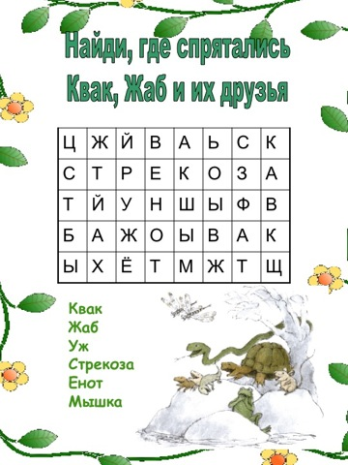
ЗАДАНИЕ 2.
Вот и подходит к концу наше ПУТЕШЕСТВИЕ ЭРУДИТОВ. Осталось последнее задание – расшифровать слова. Подумайте, как найти ключ к шифру. Кто быстрее прочтет шифрограмму
16 | 9 | 5 | 11 | 3 | 8 | 1 | 7 | 2 | 12 | 15 | 4 | 10 | 13 | 6 | 14
! | м | т | л | б | ы | р | в | е | о | ы | я | о | д | а | ц

